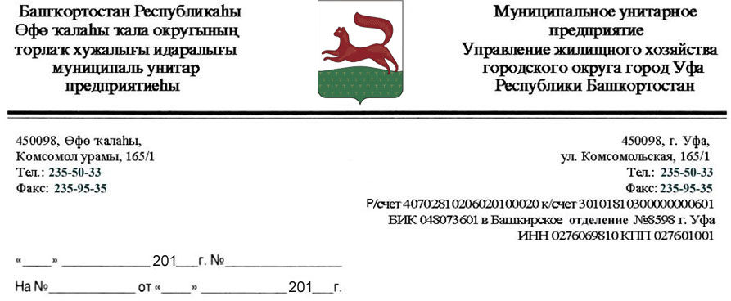

С.Р. Бычкову

Уважаемый Сергей Рудольфович!

По поручению первого заместителя главы Администрации ГО г. Уфа РБ В.И. Дмитрюка, рассмотрев Ваше обращение, вх. № 01-01-21438 от 06.10.2011г. поступившее через офицальный сайт Администрации ГО г. Уфа РБ о незаконном расклеивании объявлений на подъездной двери Вашего дома, сообщаем.
Подъездные двери являются общедомовым имуществом собственников жилого дома. Объекты общего имущества в многоквартирном доме могут быть переданы в пользование иным лицам, только на основании решения собственников помещений многоквартирных домов согласно нормам жилищного кодекса РФ.
Следовательно, расклейка объявлений на общедомовом имуществе без согласия собственников является незаконной и согласно Кодекса РБ «Об административных правонарушениях» является административным правонарушением.
К сожалению, управляющие организации не имеют полномочий привлекать к административной ответственности лиц самовольно расклеивающих объявления на общедомовом имуществе.
По фактам подобных нарушений, надлежит обращаться в правоохранительные органы, которые наделены данными полномочиями.

Заместитель
генерального директора А.З. Зиннатуллин

Исп. Юмадилов Р.А./ Старцев А.Г.
т.277-14-03

